NOVENA ESTACIÓN
JESÚS CAE POR TERCERA VEZ
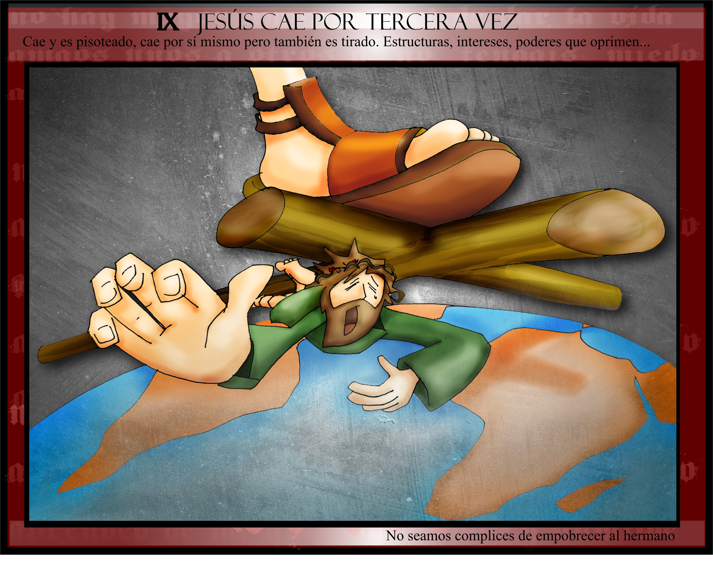
V. Te adoramos, oh Cristo, y te bendecimos.
R. Pues por tu santa cruz redimiste al mundo.
Una vez llegado al Calvario, en la cercanía inmediata del punto en que iba a ser crucificado, Jesús cayó por tercera vez, exhausto y sin arrestos ya para levantarse. Las condiciones en que venía y la continua subida lo habían dejado sin aliento. Había mantenido su decisión de secundar los planes de Dios, a los que servían los planes de los hombres, y así había alcanzado, aunque con un total agotamiento, los pies del altar en que había de ser inmolado.
Jesús agota sus facultades físicas y psíquicas en el cumplimiento de la voluntad del Padre, hasta llegar a la meta y desplomarse. Nos enseña que hemos de seguirle con la cruz a cuestas por más caídas que se produzcan y hasta entregarnos en las manos del Padre vacíos de nosotros mismos y dispuestos a beber el cáliz que también nosotros hemos de beber. Por otra parte, la escena nos invita a recapacitar sobre el peso y la gravedad de los pecados, que hundieron a Cristo.
Padrenuestro, Avemaría y Gloria.
Jesús, pequé: Ten piedad y misericordia de mí.
Bendita y alabada sea la pasión y muerte de nuestro Señor Jesucristo y los dolores de su santísima Madre, triste y afligida al pie de la cruz. Amén, Jesús.

